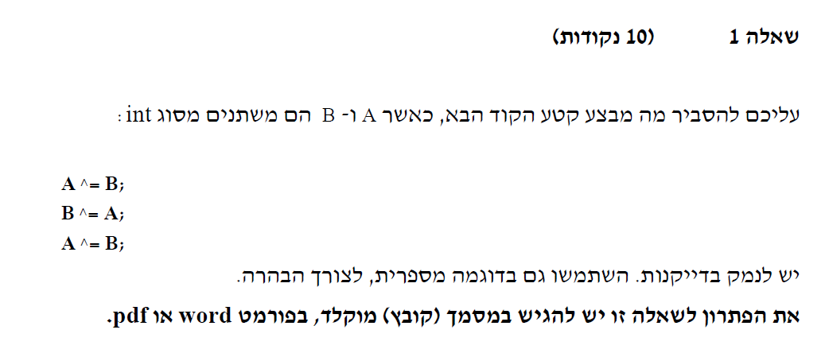

קטע הקוד מבצע החלפה בין ערכי המשתנים ללא שימוש במשתנה זמני לשם כך.

הפעולה הראשונה מפעילה XOR בין A לB ושומרת את התוצאה בA ומשנה את הערך של A.

הפעולה השנייה מפעילה XOR בין B לערך של A מפעולה #1 ושומרת את התוצאה בB ומשנה את ערכו של B.

הפעולה השלישית מפעילה XOR בין הערך המעודכן A מפעולה #1 לערך המעודכן של B מפעולה #2 ושומרת את התוצאה בA ומשנה את ערכו.

ההחלפה עובדת מטבע האופן שבו XOR עובד

XOR הוא אופרטור בינארי שמציב 1 כאשר הביטים שונים ו0 כשהם זהים

הפעלת XOR על משתני INT מתייחסת לתצוגה הבינארית שלהם בזיכרון

ומפעילה על התצוגה הבינארית XOR לוגי

כך שאם A ערכו המקורי 00001010 וB ערכו 00010100 נקבל בXOR את הערך 00011110 לאחר הפעולה הראשונה בתור הערך של A

האופי של XOR הוא שמאפשר "לשמור את הערך המקורי בצד" ללא איבוד מידע לשם ההחלפה.

לדוגמא:

A=20

B=10

תכנית שתראה כך:

#include <stdio.h>

int main() {

int a = 10;

int b = 20;

printf("Before swap: a = %d, b = %d\n", a, b);

// swap values of a and b

a ^= b;

printf("a ^= b : a = %d, b = %d\n", a, b);

b ^= a;

printf("b ^= a : a = %d, b = %d\n", a, b);

a ^= b;

printf("a ^= b : a = %d, b = %d\n", a, b);

printf("After swap: a = %d, b = %d\n", a, b);

return 0;

}

תניב פלט כזה:

Before swap: a = 10, b = 20

a ^= b : a = 30, b = 20

b ^= a : a = 30, b = 10

a ^= b : a = 20, b = 10

After swap: a = 20, b = 10